LEMBAR PERSETUJUAN

EFEKTIVITAS MEDIA RELATIONS DALAM MENINGKATKAN CITRA POSITIF DEWAN PERWAKILAN RAKYAT DAERAH KOTA JAMBI

( Studi Deskriptif Analisis Efektivitas Media Relations Dalam Mempublikasikan Program Kerja Guna Meningkatkan Citra Positif DPRD Kota Jambi )

Oleh :

Rizky Fitri Nandini

132050089

SKRIPSI
Untuk Memenuhi Salah Satu Syarat Ujian Guna Memperoleh Gelar Sarjana Pada Program Studi Ilmu Komunikasi

Bandung, 18 Mei 2017
Menyetujui,
Pembimbing
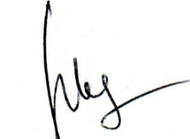

Drs. Taufik Hidayatullah, M.M
Mengetahui,

